***« Картотека дидактических игр по технологии «ПиктоМир»***

***Для детей старшей группы (5 - 6 лет)***

***«Собери робота»***

*Цель игры:* Закреплять представления детей о роботах «ПиктоМира» . Формирование у детей представлений о целостном образе предмета. *Материал*: В конвертах несколько вариантов разрезных картинок , изображающих роботов из «ПиктоМир», звездное небо, картинки с целостным изображением этих роботов.

*Ход игры*; Дети из частей собирают целое изображение, сравнивают его с оригиналом.

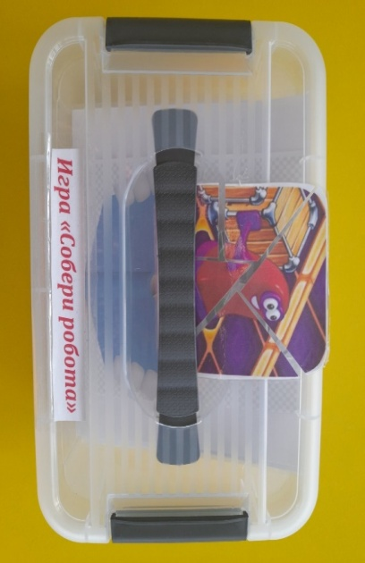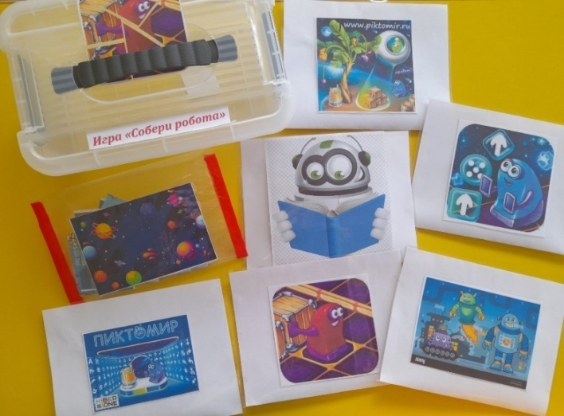

***«Стрелочки»***

*Цель игры*: формирование умения ориентироваться в пространстве. Упражнение в умении «разрабатывать» маршрут для достижения определенной цели.

*Материал*: Конверты с наборами стрелок (прямо, вправо, влево), наборы игровых полей на 6, 8,12 клеток; напольный коврик для «ПиктоМир».*Ход игры*: 1вариант: Играют 2,3 человека. Детям дается задание , из выложенных в центре стола стрелок отобрать стрелки с заданным направлением.

2вариант: Ребенок на игровом поле выкладывает маршрут «пиктограмму», а второй ребенок проходит этот маршрут на напольном коврике.

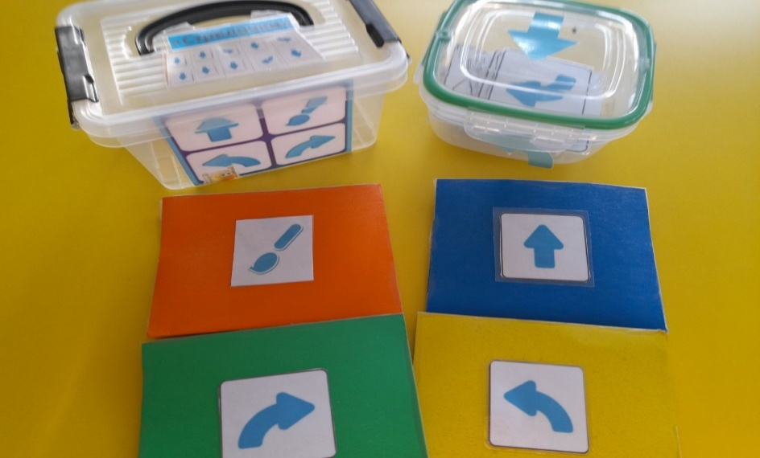

***Правила клуба «Кроха- софт»***

*Цель*: Закрепление представлений о правилах поведения в клубе «Кроха- софт».

*Материал*: Демонстрационные картинки с изображением правил, разрезные карточки.

*Ход игры*: педагог предлагает детям взять по одному конверту с разрезными картинками. Обращает внимание, что карточка с изображением правила разрезана на 3 части, для того, чтобы понять, какое это правило необходимо собрать картину. Дети открывают конверт, начинают складывать картинку. Педагог раздает проверочные карточки. После того, как все дети собрали картинки, поочередно озвучиваются правила поведения в клубе « КрохаСофт».

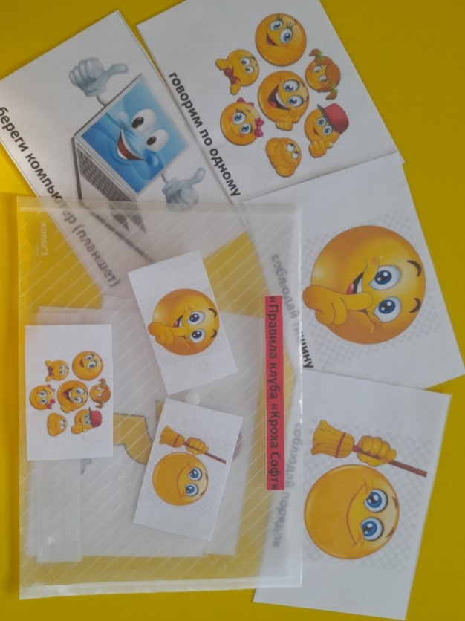

***«Найди команды для робота»***

Цель: Закрепление знаний о роботах в цифровой среде «ПиктоМир».Развитие логического мышления, тренировка памяти.

Материал: Набор пиктограмм «Стрелочки», мягкие роботы Вертун, Двигун, Тягун; робот Ползун.

Ход игры: Ребенок выбирает из различных команд (пиктограмм) те, которые может понимать и выполнять определенный робот.

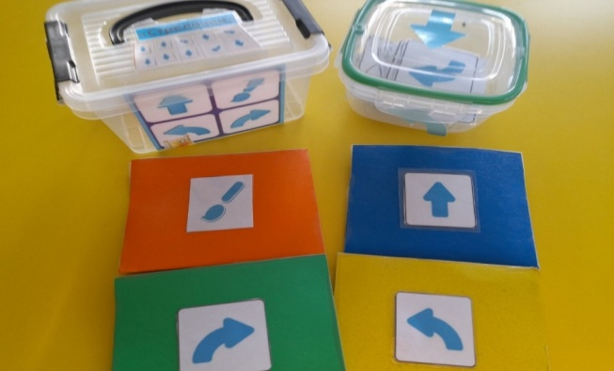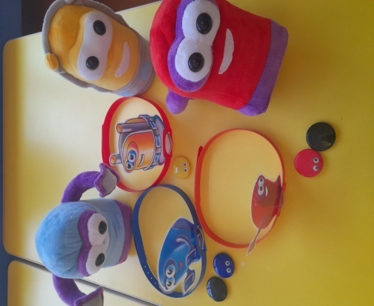

***«Выложи картинку»***

*Цель игры*: Формирование умений ориентироваться на листе бумаги в клетку, активизировать пространственные направления: вверх, вниз, вправо, влево.

*Материал:* Большое поле с расчерченными клетками, набор квадратов нейтрального цвета. Несколько вариантов карт с заданиями – пиктограммами.

*Ход игры*: Играют два ребенка, один – программист, второй – робот. Программист последовательно «читает» пиктограмму нарисованную на карте с заданием, а ребенок-робот выкладывает квадраты, заполняя соответствующие клетки поля, получая задуманную картинку.

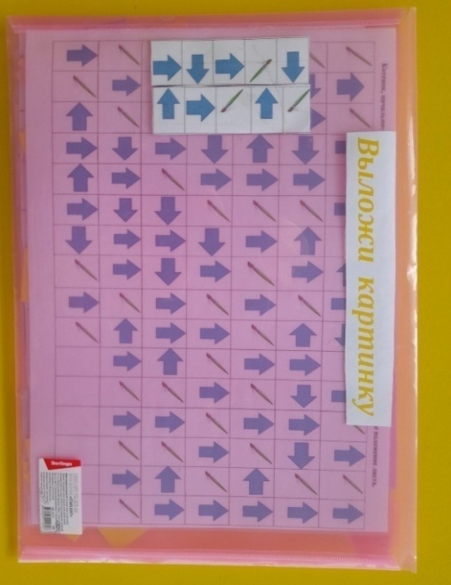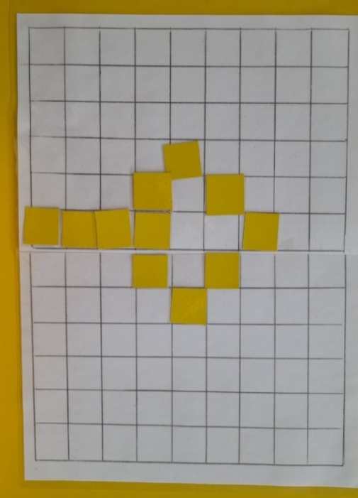

***«Тренировочная площадка»***

*Цель игры*: Формирование алгоритмических навыков, умение составлять и пользоваться алгоритмами.

*Материал*: Магнитная доска с игровым полем, с полем для выкладывания пиктограммы. Образцы готовых программ. Магнитные стрелки для составления маршрута, стрелки для составления пиктограммы.. Пустые бланки сетки для самостоятельного составления программы

*Ход игры*: 1вариант «*Выложи по образцу*»

Дети упражняются в составлении игрового поля на магнитной доске по готовому образцу. Воспитатель выкладывает на магнитную доску картинку с готовым маршрутом. На тренировочном поле ставится значок старт и финиш. 1 ребенок с помощью магнитных стрелок повторяет маршрут движения и проходит его используя фишку робота Вертуна. 2 ребенок составляет внизу программу маршрута, используя стрелки – указатели.

2вариант «*Тренировочная площадка*»

1 ребенок выкладывает игровое поле на магнитной доске по образцу, а 2 ребенок проходит от старта до финиша с помощью составления алгоритма пиктограммы.

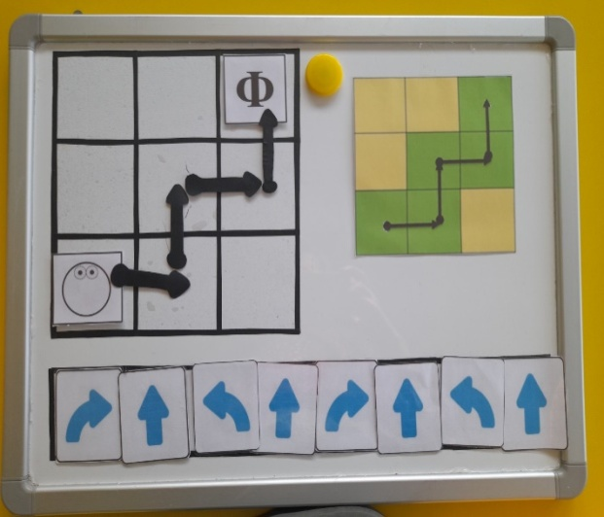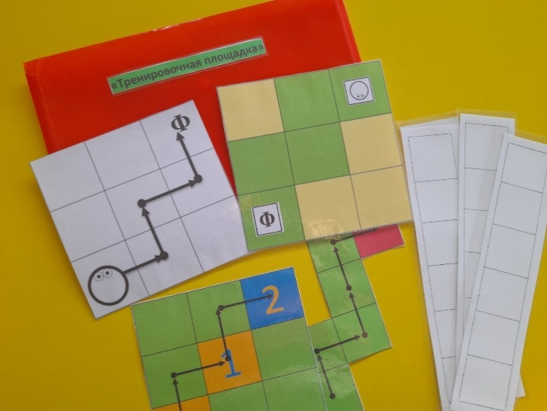

# 

# «Составь маршрут»

*Цель игры*: Формирование умения детей «читать» программу, выполнять алгоритм действий.

*Материал*: Куб большой игровой на гранях которого картинки с достопримечательностями города, под каждой картинкой пиктограмма с маршрутом. Игровое поле напольное, карточки с достопримечательностями. Пустые бланки сетки для самостоятельного составления программы, набор – стрелки.

*Ход игры*: 1 вариант Играют 2 ребенка : 1ребенок ведущий, 2 ребенок робот. Ведущий берет куб и бросает его, выпавшая картинка с пиктограммой показывает, какой маршрут нужно построить. 1 ребенок дает команду роботу выбрать картинку( называя куда будет проходить маршрут), соответствующего маршрута и встать на старт (напольный игровой коврик) 1 ребенок «читает» пиктограмму, 2 ребенок выполняет команды, доходит до конца маршрута и выкладывает картинку с изображением достопримечательности- маршрут построен.

В игре могут принять участие дети – наблюдатели, проверяющие правильность выполнения программы или дети могу составить свой маршрут используя индивидуальные игровые поля за столом.

2 вариант Играют 2-3 ребенка. На напольном коврике выкладывается одна, две или три картинки с изображением достопримечательностей города. 1ребенок- командир, 2ребенок-робот, 3ребенок- программист. Задача детей самостоятельно составить маршрут движения. 1ребенок – отдает команду, 2 ребенок- выполняет задание, 3 ребенок- составляет программу за столом или на магнитной доске. Начинать игру следует с 1 картинки , постепенно усложняя.

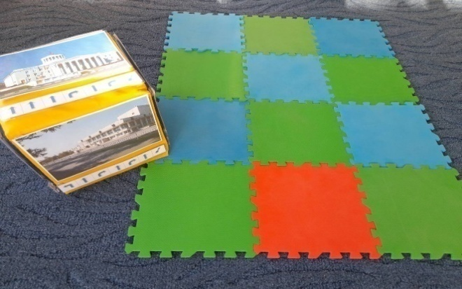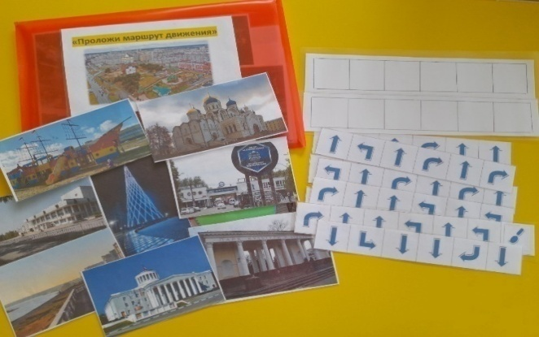

# «Собери лабиринт для Робота» (6-7 лет)

*Цель*: Формировать у детей представление о карте лабиринте ; умение « читать» выкладывать задание для робота. Закреплять у детей основные понятия для лабиринта, для выполнения заданий в среде «ПиктоМир»

*Материал*: Карты- поля для составления лабиринта, готовые схемы лабиринты ,наборы карточек для выкладывания- обозначение положения робота и грузов.

*Ход игры:*1 вариант*.* Ребенок , используя готовую карту лабиринт с заданиями для робота, определяет, для какого робота данное задание и выкладывает на пустой карте такую же схему- лабиринт.

2 вариант. Ребенок придумывает и выкладывает свой вариант лабиринта с заданиями для робота.( В конце игры на магнитной доске, в шаблоне выкладывается программа для выполнения роботом, по желанию детей определяется робот и выполняет программу)

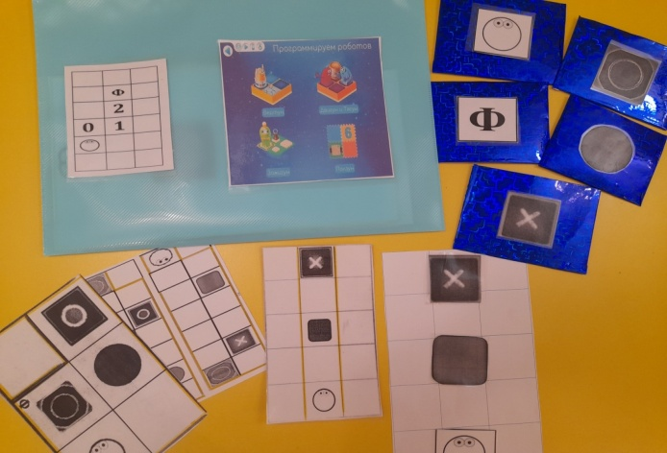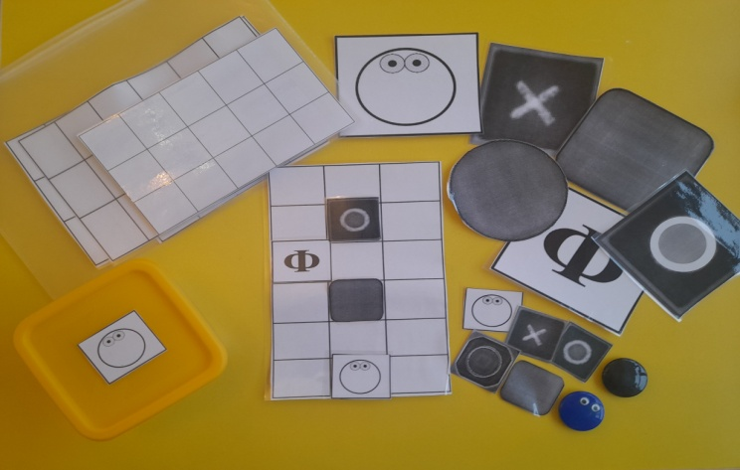

# «Программируем роботов «ПиктоМир»»

*Цель*: Закрепление навыков составления алгоритмов и программ для роботов «ПиктоМир», используя карты- лабиринты с заданиями.

*Материал*: Набор «Пиктограммы – команды для роботов», карты шаблоны для составления программы, магнитный тренажер, напольные сочленяемые коврики, схемы- лабиринты с заданиями для роботов, набор магнитных роботов, шапочки и обозначения положений для роботов , для игры на доске и на полу.

*Ход игры*: Дети могут играть , используя готовые схемы- лабиринты с заданиями для роботов или создать свою. Дети принимают на себя роль исполнителя команд (робота), программиста и командира. Играть можно , как самостоятельно , так и командой. Один ребенок составляет программу для робота- записывает алгоритм в шаблоне, второй подает команды роботу- читает программу, робот проходит маршрут, выполняя задания (могут использоваться настольные карты-схемы, магнитный тренажер, напольные коврики)

